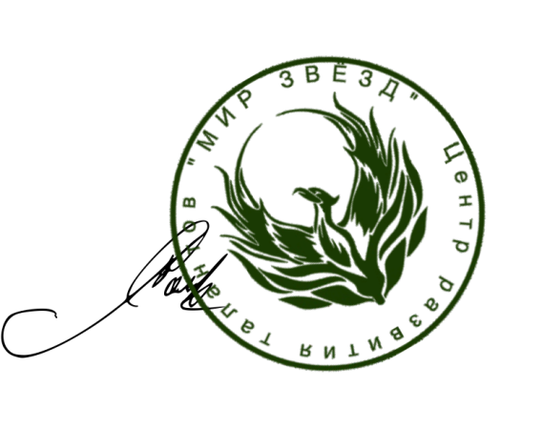

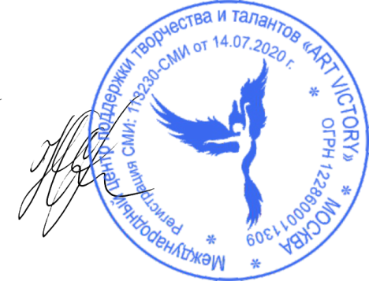
Утверждаю
Председатель орг. комитета
ЦРТ «МИР ЗВЁЗД»,

Романов Д.А.__________________
От «01» января 2026 г.

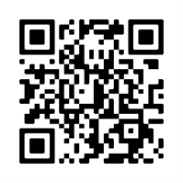
ПРОТОКОЛ № 25 от 01.03.2026 г.
о проведении конкурсов и олимпиад ЦРТ «Мир звѐзд»
Конкурсы и олимпиады проводятся каждый вторник и субботу текущего месяца
№ | Конкурсы
1 | Международный конкурс «Музыкальная палитра»
2 | Международный конкурс для учащихся студентов и педагогов «Лучший концертмейстер»
3 | Международный конкурс «Вокальная фантазия»
4 | Международный конкурс «Битва хоров»
5 | Международный конкурс «Театр - это мы!»
6 | Международный конкурс композиторов «Новая музыка»
7 | Международный конкурс «Танцевальный мир»
8 | Международный конкурс «Творческое сольфеджио»
9 | Международный конкурс «Юный пианист»
10 | Международный конкурс «Гармошечка»
11 | Международный конкурс «81 год Великой Победе!»
12 | Международный конкурс «Магия гитары»
13 | Международный конкурс «Волшебный смычок»

№ | Олимпиады
1 | Международная олимпиада по сольфеджио «Тоника»
2 | Международная олимпиада по музыкальной литературе «Классика»
3 | Международная олимпиада по слушанию музыки «Музыкальная страна»
4 | Международная олимпиада «Лучший знаток творчества П.И. Чайковского»
5 | Международный конкурс «Творческое сольфеджио»

№ | Конкурсы для студентов
1 | Международный конкурс «Лучшая дипломная работа в области искусств»
2 | Международный конкурс «Лучшая курсовая работа в области искусств»
3 | Международный конкурс «Лучший концертмейстер»

№ | Конкурсы для педагогов
1 | Международный конкурс для учащихся и педагогов «Лучший концертмейстер»
2 | Международный конкурс для педагогов дополнительного образования «Лучший сценарий»
3 | Международный конкурс для педагогов дополнительного образования «Лучший конспект урока»
4 | Международный конкурс для педагогов дополнительного образования «Лучший открытый урок»
5 | Международный конкурс для педагогов дополнительного образования «Лучший классный час»

№ | Конкурсы изобразительного искусства
1 | Международный конкурс «Разноцветные карандаши»
2 | Международный конкурс «Акварельки»
3 | Международный конкурс «Веселая гуашь»

4 | Международный конкурс «Свободный штрих»
5 | Международный конкурс «Шедевры на холсте»
6 | Международный конкурс «Бархатная пастель»
7 | Международный конкурс «Чудо Гризайль»
8 | Международный конкурс «Искусство натюрморта»
9 | Международный конкурс «Дыхание природы»
10 | Международный конкурс «Морские мотивы»

№ | Конкурсы декоративно-прикладного искусства
1 | Международный конкурс «Волшебный пластилин»
2 | Международный конкурс «Магия бисера»
3 | Международный конкурс «Бумажные узоры»
4 | Международный конкурс «Искусство аппликации»
5 | Международный конкурс «Глиняные истории»
6 | Международный конкурс «Волшебный узелок»
7 | Международный конкурс «Волшебство валяния»
8 | Международный конкурс «Серебряная иголочка»
9 | Международный конкурс «Искусство выжигания»
10 | Международный конкурс «Мастера папье-маше»
11 | Международный конкурс «Юный конструктор»
12 | Международный конкурс «Батик: искусство в каждом мазке»
13 | Международный конкурс «Мастерская росписи»

№ | Конкурсы изобразительного искусства и творчества, посвященные временам года
1 | Международный конкурс «Кружево зимы»
2 | Международный конкурс «Палитра весны»
3 | Международный конкурс «Краски лета»
4 | Международный конкурс «Оттенки осени»

№ | Тематические конкурсы изобразительного искусства и творчества
1 | Международный конкурс «Краски города»
2 | Международный конкурс «Планета сказок»
3 | Международный конкурс «Космос без границ»
4 | Международный конкурс «Мистер Снеговик»
5 | Международный конкурс «Палитра нового года»

№ | Тематические конкурсы изобразительного искусства и творчества, посвященные животным
1 | Международный конкурс «Удивительный мир птиц»
2 | Международный конкурс «Удивительный мир насекомых»
3 | Международный конкурс «Разноцветные лапки»
4 | Международный конкурс «Лиса-искусница»
5 | Международный конкурс «Кошки-котики-котята»

№ | Тематические конкурсы изобразительного искусства и творчества, посвященные растениям
1 | Международный конкурс «Ромашка – маленькое солнце»
2 | Международный конкурс «Золотой подсолнух»
3 | Международный конкурс «Цветик-семицветик»
4 | Международный конкурс «Пушистой ели аромат»
5 | Международный конкурс «Берѐзок белых хоровод»
6 | Международный конкурс «Красною кистью рябина зажглась»
7 | Международный конкурс «Фруктово-ягодный переполох»
8 | Международный конкурс «Овощной карнавал»
9 | Международный конкурс «Мы рисуем день победы!»

Основной состав жюри

ФИО | Должность
Николаева М.А. | Преподаватель хора ДМШ, г. Москва
Ким Л.С. | Преподаватель хоровых дисциплин колледжа искусств, Республика Казахстан
Хрусталева Е.А. | Преподаватель эстрадного вокала высшей категории, г. Москва
Аскарова А.В. | Преподаватель вокала колледжа искусств, Республика Кыргызстан
Шошина О.С. | Преподаватель теоретических дисциплин ДШИ, г. Москва
Исмаилова Г.К. | Преподаватель теоретических дисциплин колледжа искусств, Республика  Кыргызстан
Кабанова Э.А. | Кандидат искусствоведения, преподаватель кафедры музыкальной педагогики,  доцент ТГУК
Бакиева И.А. | Преподаватель кафедры музыкальной педагогики, профессор ГИК Республики  Таджикистан
Созонова А.А. | Преподаватель по классу фортепиано ДШИ, г. Москва
Жумаев Э.У. | Старший преподаватель кафедры «Инструментального исполнительства»  института культуры и искусств, Республика Узбекистан
Малиновская В.А. | Педагог изобразительного искусства высшей категории г. Санкт-Петербург
Алтынбаева Ф.Ю. | Педагог изобразительного искусства ДХШ высшей категории, Республика Казахстан
Веселова Л.В. | Преподаватель хореографии ДШИ высшей категории, г. Санкт-Петербург
Баймуратова Л.А. | Преподаватель хореографического училища, Республика Казахстан
Садыкова Г.А. | Преподаватель актерского мастерства ДШИ, Республика Казахстан
Джумалиева В.И. | Педагог актерского мастерства, режиссер, руководитель театрального коллектива,  Республика Таджикистан
Кононов Е.В. | Преподаватель по классу баяна и аккордеона, г. Москва
Фролов Е.А. | Преподаватель по классу гитары, г. Москва
Романова Л.А. | Преподаватель по классу скрипки ДШИ, г. Москва

Контактная информация:
По всем вопросам обращаться на электронную почту mir.zvezd@inbox.ru
Официальный сайт: https://мир-звезд.рф
Мы в соц. сетях: VK https://vk.com/club224241204

